Progetto

Trips & Travels

*Gaetano La Rocca – mat. 895887*

*Luca Giandomenico – mat. 900162*

*Filippo Gentili – mat. 899906*

*Denis Degeratu – mat. 895835*

Gruppo [GFL]

Analisi e Progettazione del Software

Preappello – 0?/06/2024

Sommario

Modello di Dominio 3

Casi d’uso 4

Diagramma dei casi d’uso 4

Casi d’uso dettagliati 5

Caso d’uso dettagliato 1 5

Caso d’uso dettagliato 2 6

Diagramma di Sequenza di Sistema 7

Diagramma di Sequenza di Sistema 1 7

Diagramma di Sequenza di Sistema 2 8

Contratti 9

Contratto 1 9

Contratto 2 10

Architettura Logica 11

Diagramma delle Classi Software 12

Package 1 12

Sottopackage 1.1 12

Sottopackage 1.2 12

Package 2 13

Diagrammi di Sequenza 14

Diagramma di Sequenza 1 14

Diagramma di Sequenza 2 15

Pattern 16

Grasp 16

Pattern 1 16

Pattern 2 17

GoF 18

Pattern 1 18

Pattern 2 19

ReadMe 20

# Modello di Dominio

# Casi d’uso

## Diagramma dei casi d’uso

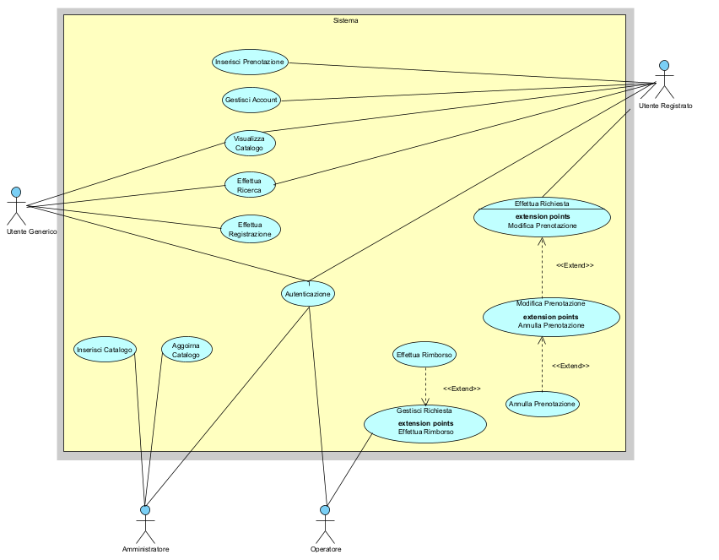

Filippo Gentili - 899906

## Casi d’uso dettagliati

### Caso d’uso prenotazione cliente

|  |  |
| --- | --- |
| Caso d’uso prenotazione cliente | |
| Portata | Trips&Travels |
| Livello | Obiettivo utente |
| Attore primario | Sistema |
| Attore finale | Cliente |
| Parti interessate e interessi | * Cliente: vuole effettuare una prenotazione di un viaggio nel modo più semplice e veloce possibile. Vuole ricevere un’email di conferma prenotazione con all’interno la ricevuta, tutte le informazioni dettagliate sul viaggio e gli eventuali biglietti. Vuole che il pagamento vada a buon fine. * Agenzia: vuole registrare accuratamente i dati del cliente. Vuole registrare la transazione del cliente. Vuole che l’email di conferma arrivi al cliente velocemente e che il cliente sia soddisfatto. * Operatore: vuole essere in grado di gestire eventuali richieste del cliente e gestire l’eventuale rimborso. |
| Pre-condizioni | il cliente deve essersi registrato come utente del sito web. |
| Garanzia di successo | la prenotazione viene realizzata con successo. Vengono contattate gli enti terzi(Compagnie ferroviarie, Compagnie aeree, Tour operatour). Viene inviata al cliente l’email di conferma e la ricevuta del totale. |
| Scenario principale di successo | * L’utente non registrato si registra sulla piattaforma inserendo correttamente i suoi dati personali compreso un metodo di pagamento, creando un nuovo account. * L’utente registrato inserisce tutti i dati della richiesta nel form relativo ed effettua il pagamento della caparra indicata. * Viene mostrato il riepilogo della prenotazione all’utente. * Viene inviata un email di riepilogo della prenotazione. * il sistema invia la richiesta all’agenzia di riferimento, che procederà nell’adempimento grazie ad enti terzi (Compagnie ferroviarie, Compagnie aeree, Tour operatour). * il sistema invia automaticamente una notifica all’utente due giorni prima della scadenza del pagamento del saldo. * Il cliente effettua correttamente il pagamento * Viene inviata un email di conferma compresa di ricevuta al cliente. |
| Estensioni | * Il pagamento da parte del cliente non va a buon termine. * Il cliente non effettua il pagamento entro la scadenza del pagamento del saldo. * Il cliente non riceve correttamente l’email di riepilogo/conferma/notifica. * Gli enti terzi hanno terminato i posti a disposizione. |
| Requisiti speciali | viene effettuato un controllo quotidiano delle prenotazioni in scadenza il quale rende possibile le notifiche automatiche del sistema. |
| elenco delle varianti tecnologiche e dei dati | il cliente può richiedere la modifica o la cancellazione della prenotazione tramite email o telefono, la quale verrà presa in carico dall’operatore che inoltrerà la richiesta ad enti terzi (Compagnie ferroviarie, Compagnie aeree, Tour operatour). |
| Frequenza di ripetizione | infinita fino ad esaurimento posti. |
| Varie | Nessuna. |

Luca Giandomenico - 900162

### Caso d’uso dettagliato

**Modifica prenotazione**

|  |  |
| --- | --- |
| Caso d’uso modifica pacchetto vacanza | |
| Portata | Trips&Travels |
| Livello | Obiettivo utente |
| Attore primario | Utente registrato o Cliente |
| Parti interessate e interessi | Utente registrato: vuole modificare la prenotazione.  Organizzazioni terze: vogliono aggiornare la prenotazione. |
| Pre-condizioni | L'utente registrato deve aver effettuato almeno una prenotazione. |
| Garanzia di successo | È stata modificata una prenotazione preesistente. |
| Scenario principale di successo | Punti di estensione: postiNonSufficienti, passo 5.   1. L'utente registrato effettua il login. 2. L'utente registrato seleziona una prenotazione effettuata. 3. L'utente registrato seleziona "Modifica". 4. L'utente registrato modifica le informazioni relative alla prenotazione scelta. 5. L'utente registrato seleziona "Conferma". 6. Il sistema aggiorna la prenotazione scelta con i nuovi dati. |
| Estensioni | 5a) Non ci sono sufficienti posti disponibili.  5a.1) Il sistema avverte l'utente registrato che non sono disponibili abbastanza posti.  5a.2) Il sistema mostra all'utente registrato il numero di posti disponibili in quel momento in base al prodotto scelto. |
| Requisiti speciali | nessuno |
| elenco delle varianti tecnologiche e dei dati | L’utente può modificare la prenotazione attraverso una richiesta e-mail, oppure una telefonata ad un operatore. |
| Frequenza di ripetizione | Illimitata fino a n giorni prima della data di inizio del prodotto scelto, fino a quando ci sono posti disponibili. |
| Varie | Nessuna. |

[Chi ha fatto questa pagina]

# Diagramma di Sequenza di Sistema

### Diagramma di Sequenza di Sistema 1

[diagramma]

etc

[Chi ha fatto questa pagina]

### Diagramma di Sequenza di Sistema 2

[diagramma]

etc

[Chi ha fatto questa pagina]

# Contratti

### Contratto 1

[tabella]

etc

[Chi ha fatto questa pagina]

### Contratto 2

[tabella]

etc

[Chi ha fatto questa pagina]

# Architettura Logica

[Chi ha fatto questa pagina]

# Diagramma delle Classi Software

## Package 1

### Sottopackage 1.1

[immagine]

### Sottopackage 1.2

[immagine]

[Chi ha fatto questa pagina]

## Package 2

[immagine]

[Chi ha fatto questa pagina]

# Diagrammi di Sequenza

### Diagramma di Sequenza 1

[diagramma]

etc

[Chi ha fatto questa pagina]

### Diagramma di Sequenza 2

[diagramma]

etc

[Chi ha fatto questa pagina]

# Pattern

## Grasp

### Pattern 1

[??? immagine, tabella...]

[Chi ha fatto questa pagina]

### Pattern 2

[??? immagine, tabella...]

[Chi ha fatto questa pagina]

## GoF

### Pattern 1

[??? immagine, tabella...]

[Chi ha fatto questa pagina]

### Pattern 2

[??? immagine, tabella...]

# ReadMe

[qualsiasi cosa vogliate aggiungere]